Von Grund auf energieeffizient gebaut

JACKODUR® Atlas und die Abdichtungsbahn DELTA®-THENE schaffen die Basis für eine Thermobodenplatte mit integrierter Heizung

Thermobodenplatten werden im Zuge des energieeffizienten Bauens immer beliebter. Die direkt in die Bodenplatte integrierte Flächenheizung sorgt für behagliche Wärme, die darunter befindliche Dämmung für geringe Energiekosten. Auch Familie Epp aus Augustdorf (Kreis Lippe, NRW) hat sich beim Neubau ihres Eigenheims für das zukunftsweisende System entschieden. Für einen optimal gedämmten und sicher abgedichteten Aufbau kommen dabei die JACKODUR® Atlas Bodenplattendämmung von JACKON Insulation und die Abdichtungsbahn DELTA®-THENE von DÖRKEN zum Einsatz, die sich in langjähriger Praxis bewährt haben.

Dauerhaft Heizkosten sparen mit einer Thermobodenplatte

Die leichten Mehrkosten in der Bauphase machen Thermobodenplatten durch die dauerhaft niedrigen Heizkosten im Nu wett. Mit geringsten Vorlauftemperaturen arbeitet die Heizung im optimalen Bereich. Der Aufbau ermöglicht konkurrenzlos günstige U-Werte und verkürzt zudem die Bauphase. So entfällt unter anderem das Estrichlegen, da der Bodenbelag direkt auf der fertiggestellten Betonplatte aufgebracht wird. Das sind Argumente, die auch beim Neubau in Augustdorf den Ausschlag gaben.

Dämmen und Schalen in einem Arbeitsgang

Bei der Planung und Ausführung der wärmebrückenfreien Bodenplatte fiel die Wahl auf JACKODUR® Atlas. Das intelligente System ermöglicht ein effizientes Dämmen und Schalen in nur einem Arbeitsgang und schafft somit buchstäblich die Grundlage für eine energiesparend heizende Thermobodenplatte. Das Prinzip der Vorfertigung bewährte sich auch auf dieser Baustelle: In gerade einmal einem halben Arbeitstag war die Bodenplattendämmung dank des cleveren Stecksystems für die Gebäudegrundfläche von 140 Quadratmetern aufgebaut. „Die Verlegung mit JACKODUR® Atlas verlief einfach und schnell. Das war in jedem Fall die richtige Entscheidung“, unterstreicht Paul Epp. Mit einer Dämmstärke von 140 mm ist gleichzeitig für hohe Energieeffizienz gesorgt.

Ein starkes Gespann für gedämmte und dichte Thermobodenplatten

Als idealer Partner zu JACKODUR® Atlas erwies sich bei diesem Neubauprojekt die Abdichtungsbahn DELTA®-THENE von DÖRKEN. Der Anschluss ist damit denkbar einfach: Die Bahnen haften sehr gut auf der JACKODUR Wärmedämmung, sogar ohne den Einsatz eines Primers. Die Abdichtungsbahn aus einer kreuzlaminierten Spezial-HDPE-Trägerfolie sowie einer Dicht- und Klebeschicht aus Bitumenkautschuk schützt zuverlässig gegen aufsteigende Bodenfeuchtigkeit. „Das JACKODUR Atlas System ist perfekt zum Abdichten, weil die glatte Oberfläche der gleichmäßig eben verlegten Dämmplatten ideal zur Abdichtungsbahn DELTA®-THENE passen“, lobte Arne Witzke aus der Anwendungstechnik von DÖRKEN.

Schnell und effizient zum gewünschten Ziel

Die kaltselbstklebende Bahn mit einer Breite von 1 m und einer Überlappung von 10 cm konnte ebenso zeitsparend verlegt werden. Für Aufkantungen, Hausanschlüsse und Rohrdurchführungen wurde zusätzlich ein DELTA®-FLEXXBAND FG, ein spezielles, hochflexibles Anschlussklebeband aus Butyl-Kautschuk, verwendet. Auf die Abdichtung konnten direkt die Abstandhalter mit Bewehrungsmatten und die Fußbodenheizung folgen, anschließend wurde betoniert. Entscheidend dabei ist es, eine sehr glatte Oberfläche zu bekommen, dafür wurde der Beton sorgfältig mit einem Flügelglätter bearbeitet. Dank der bodenbelagsfertigen Oberfläche konnten somit auf dem Beton direkt Fliesen oder Laminat verlegt werden. Eine enorme Zeitersparnis, dank der Familie Epp nun zügig in ihr neues, energiesparendes Zuhause einziehen kann.

Nähere Informationen zu den JACKODUR®-Produkten gibt es unter www.jackon-insulation.com.

Die JACKON Insulation GmbH ist seit über 30 Jahren als Hersteller hochwertiger Dämmstoffe und Bauplatten aus extrudiertem Polystyrol-Hartschaum (XPS) national und international erfolgreich. Mit heute über 300 Mitarbeitern führt das Unternehmen neben den zwei Standorten in Deutschland weitere Tochtergesellschaften in Belgien, Frankreich und in der Schweiz. Mit der Herstellung von JACKODUR® Dämmstoffen und JACKOBOARD® Bauplatten hat sich die JACKON Insulation in einem von starkem Wettbewerb geprägten Markt zukunftsgerichtet aufgestellt und zählt heute zu den innovativsten Unternehmen der Branche. Mehr Informationen unter www.jackon-insulation.com.
Kontakt:
JACKON Insulation GmbH
Helena Platte
Carl-Benz-Str. 8
D-33803 Steinhagen
Tel. +49 5204 9955 330
Helena.platte@jackodur.com

Abdruck frei, Beleg erbeten

Bodenplattendämmung und Abdichtungsbahn bilden eine leistungsstarke Kombination für das energieeffiziente Bauen.
Foto: JACKON Insulation

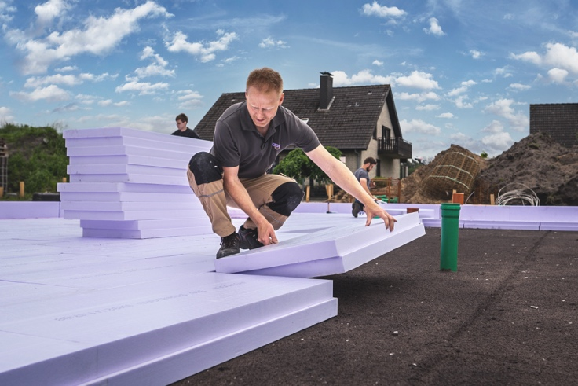 | JACKODUR® Atlas kombiniert höchste Dämmleistung mit einer unkomplizierten Verlegung.  Foto: JACKON Insulation
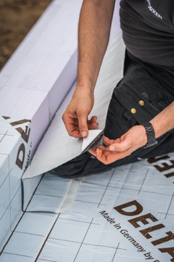 | Die kaltselbstklebende Abdichtungsbahn DELTA®-THENE haftet direkt auf der Bodenplattendämmung.  Foto: JACKON Insulation
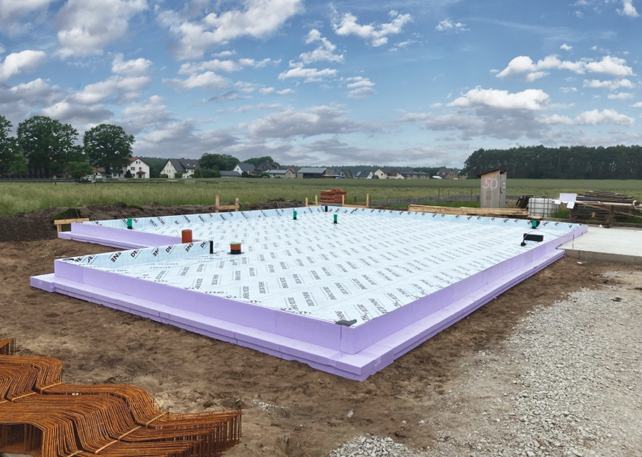 | Die clevere Lösung bietet eine hochwirksame Dämmung und zuverlässige Abdichtung – und das alles verbunden mit einer erheblichen Zeitersparnis auf der Baustelle. Foto: JACKON Insulation

